ESP8266 and Node-RED with MQTT

STEP BY STEP

# Chuẩn bị phần mềm

## Cài đặt node-red

1. Cài đặt Node.js

Nếu chưa cài đặt node.js thì có thể xem hướng dẫn [tại đây](https://openplanning.net/11921/cai-dat-nodejs-tren-windows)

Sau khi cài đặt xong: Mở command prompt

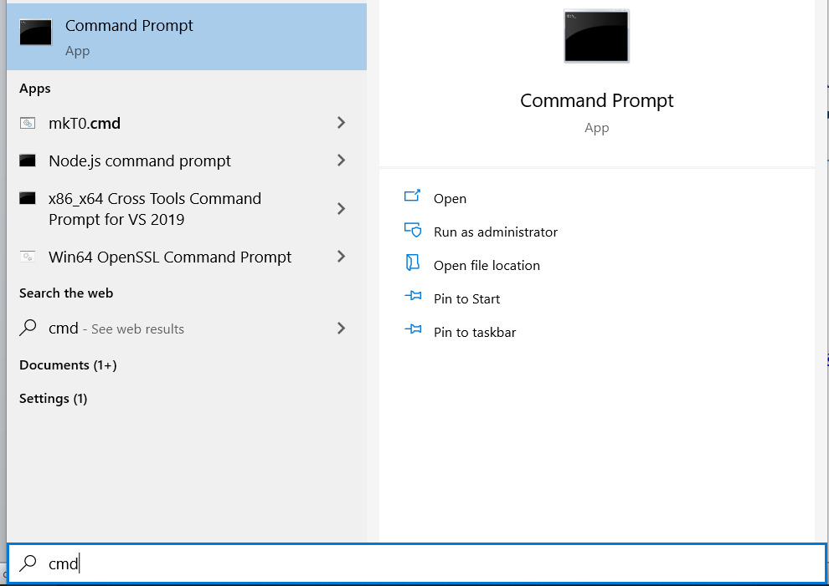

Gõ lệnh: node --version && npm –version

Để kiểm tra version

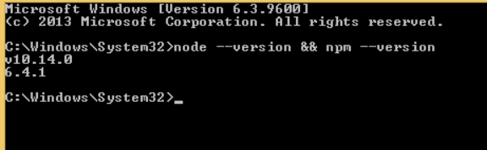

1. Cài đặt node-red

### Step 1: cài đặt node-red

npm install -g --unsafe-perm node-red

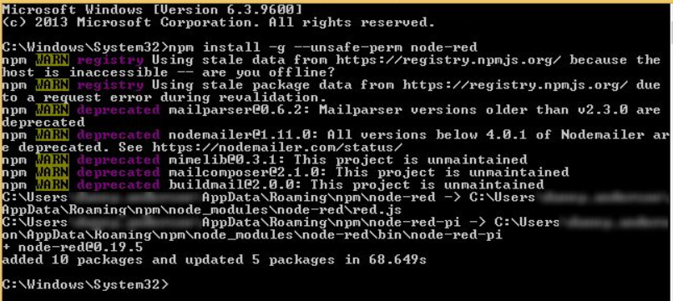

### Step 2: Thêm dashboard vào node-red

npm install -g node-red-dashboard

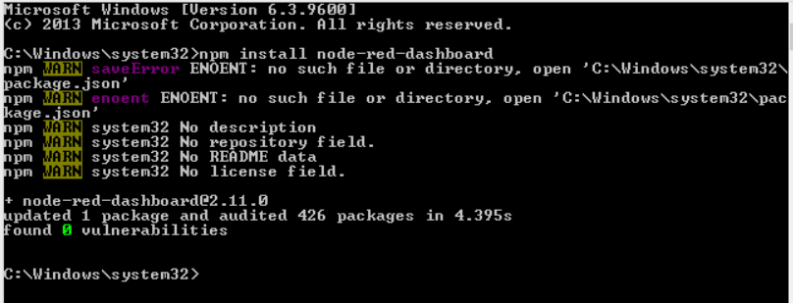

### Step3: Sau khi cài đặt xong chạy node-red

node-red

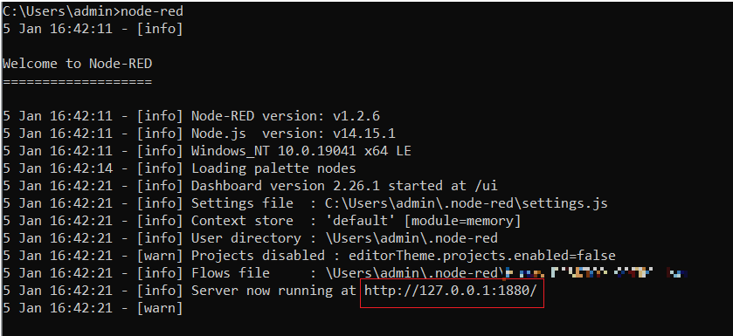

Copy địa chỉ server và truy cập trên trình duyệt. Đây là giao diện của node-red

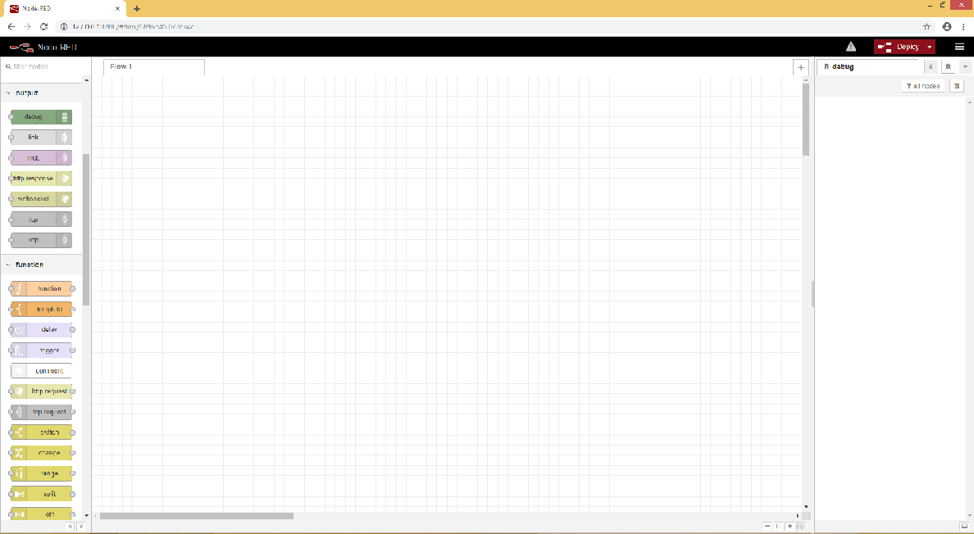

Có thể tham khảo thêm về cài đặt tại link:

<http://www.brainboxes.com/faq/items/installing-and-running-node-red-on-a-windows-pc>

## Đăng ký sử dụng MQTT Broker

### Step 1:

Truy cập vào địa chỉ để đăng ký: <http://mqtt.dioty.co/>

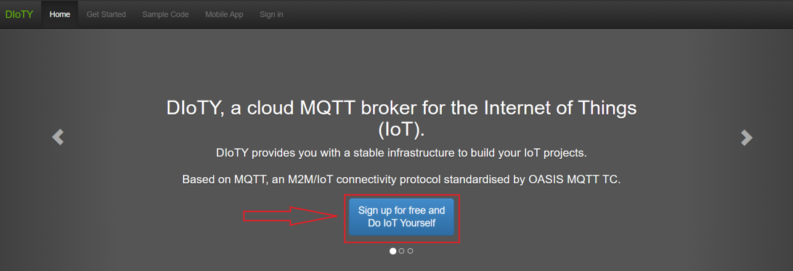

### Step 2: Chọn tài khoản để đăng ký



### Step 3: Lưu ý các thông tin quan trọng

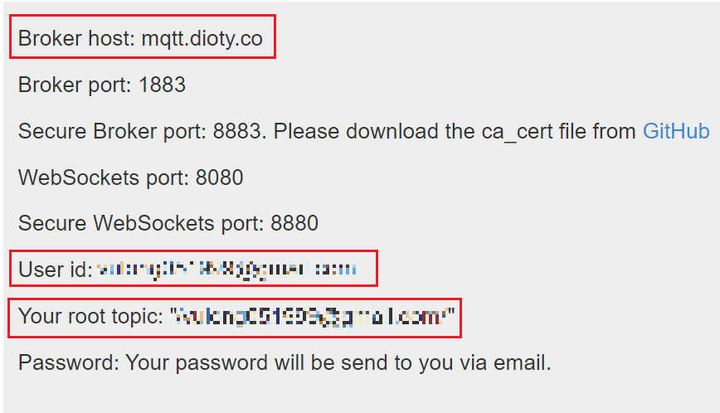

## Thiết lập MQTT giao tiếp với node-red

### Step 1: Vào địa chỉ của node-red

Chọn Dashboard

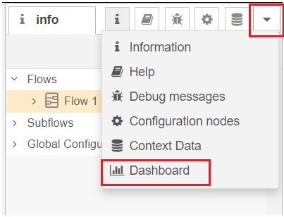

Tạo và sửa tên các group

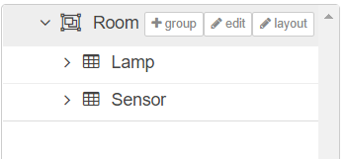

### Step 2: Tạo các flow

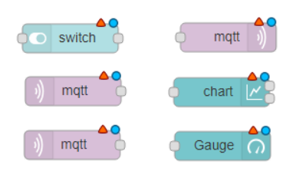

* **switch** – điều khiển ESP8266 output
* **mqtt output node** – publish message đến ESP8266 tương ứng với trạng thái của switch
* **2x** **mqtt input nodes** – subscribed topic nhiệt độ và độ ẩm nhận dữ liệu từ cảm biến trên ESP
* **chart** – hiển thị số đọc của nhiệt độ
* **gauge** – hiển thị số đọc của độ ẩm

### Step 3: Cấu hình để node-red giao tiếp với MQTT broker

double-click vào mqtt

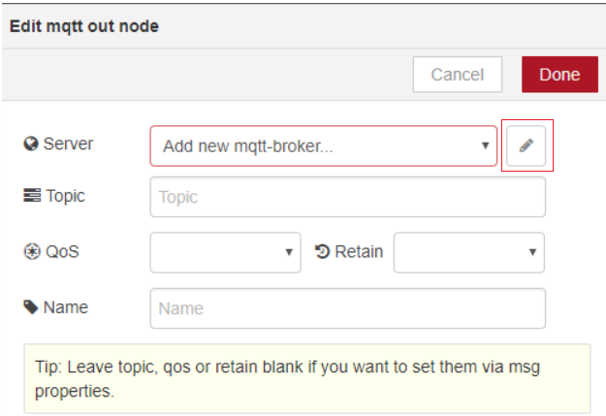

Chỉnh sửa: điền tên server (chính là broker host đã đăng ký ở trên)

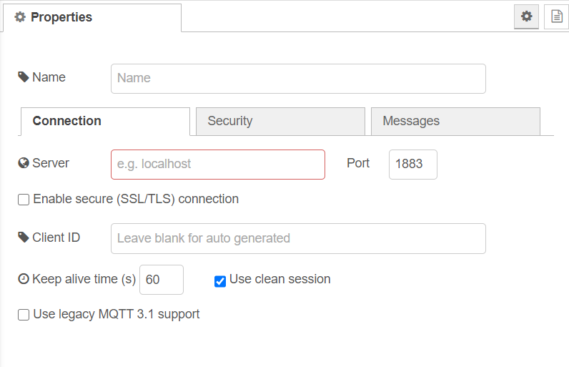

Click Add và Done.

* **switch –**switch gửi **true**string messagekhi bật; gửi **false**string message khi tắt. Node sẽ publish trên  **/your-root-topic/room/lamp** topic (thay thế bằng tên root topic ở phần 2/step 3) . ESP sẽ subscribed đến topic này, để nhận messages.

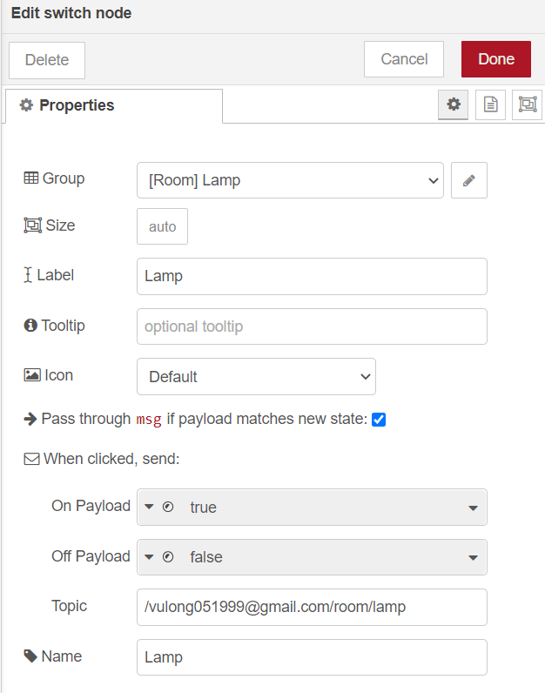

* **mqtt output node**. node connected đến mosquitto broker và publish tại **/your-root-topic/room/lamp**  topic.

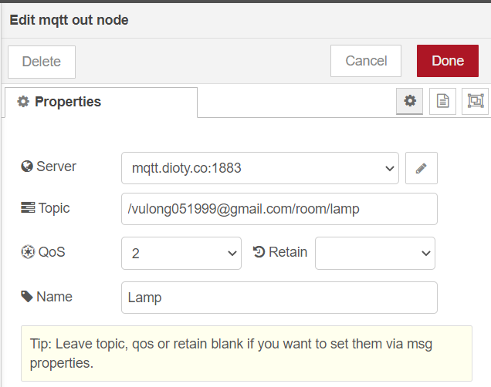

* **mqtt input node**. node subscribed đến **/your-root-topic/room/temperature** topic để nhận dữ liệu nhiệt độ từ ESP8266. ESP8266 sẽ pusblishing giá trị nhiệt độ đọc được tại topic này.

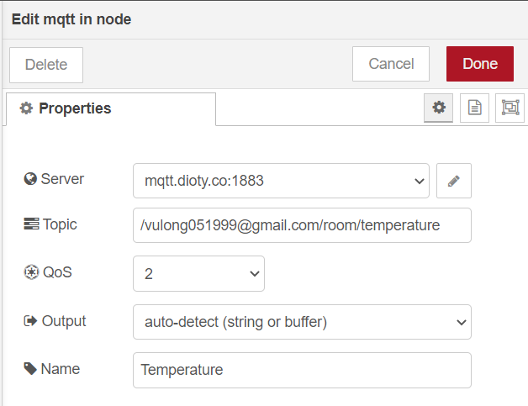

* **chart.**Biểu đồ hiển thị giá trị đọc được trên **/your-root-topic/**r**oom/temperature** topic.

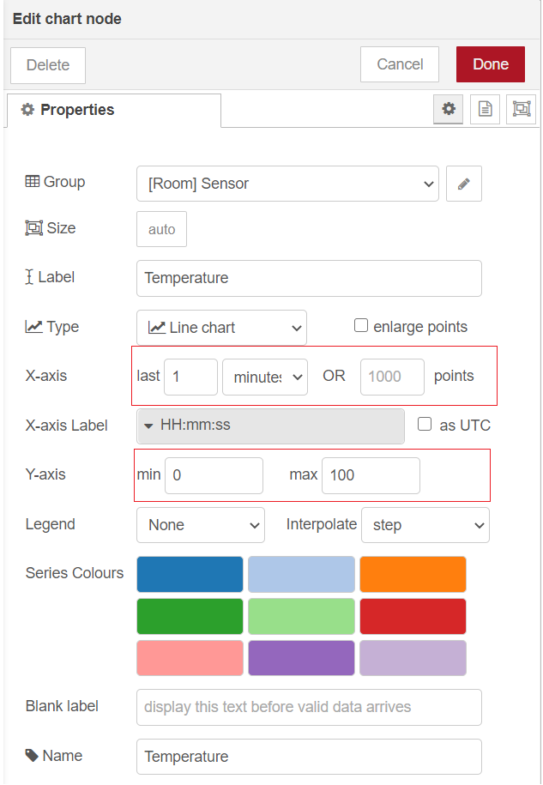

*Các giá trị có thể thay đổi tùy trường hợp*

* **mqtt input node.** node subscribed đến **/your-root-topic/room/humidity** topic để nhận dữ liệu độ ẩm từ ESP8266. ESP8266 sẽ pusblishing giá trị độ ẩm đọc được trên topic này.

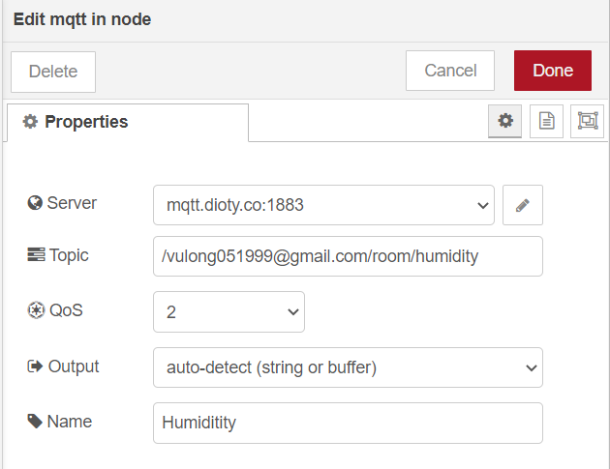

* **gauge.**Máy đo sẽ hiển thị các giá trị đọc được trên **/your-root-topic/room/humidity** topic.

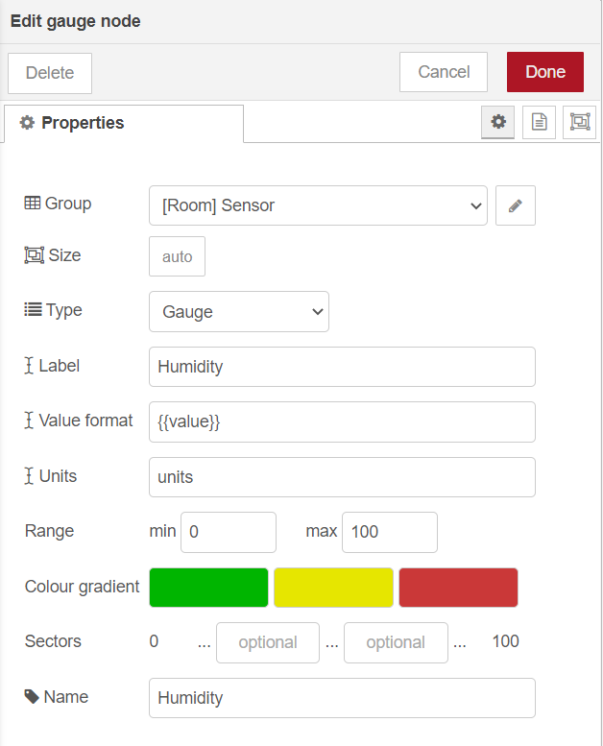

Sau khi hoàn thành

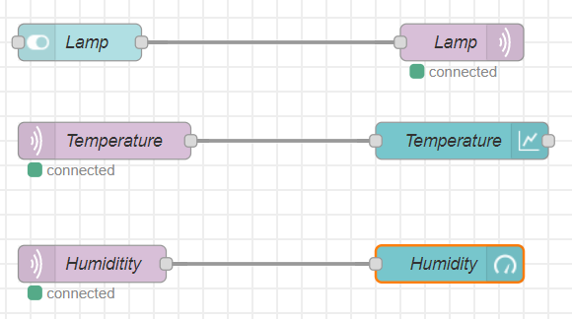

Click deploy để chạy node 

### Step 4: truy cập địa chỉ để xem trang web

Mở command prompt

ipconfig

để kiểm tra các kết nối internet

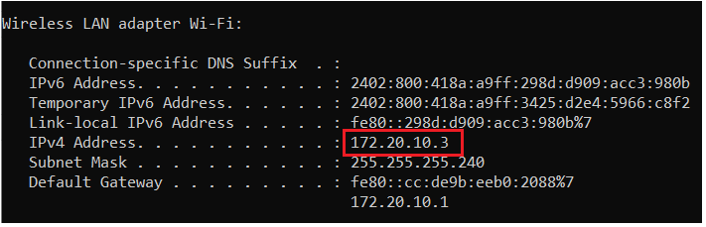

Địa chỉ ip của máy tính (nên dùng dữ liệu di động của điện thoại)

Truy cập ***your-ip-address:1880/ui*** để xem trang web

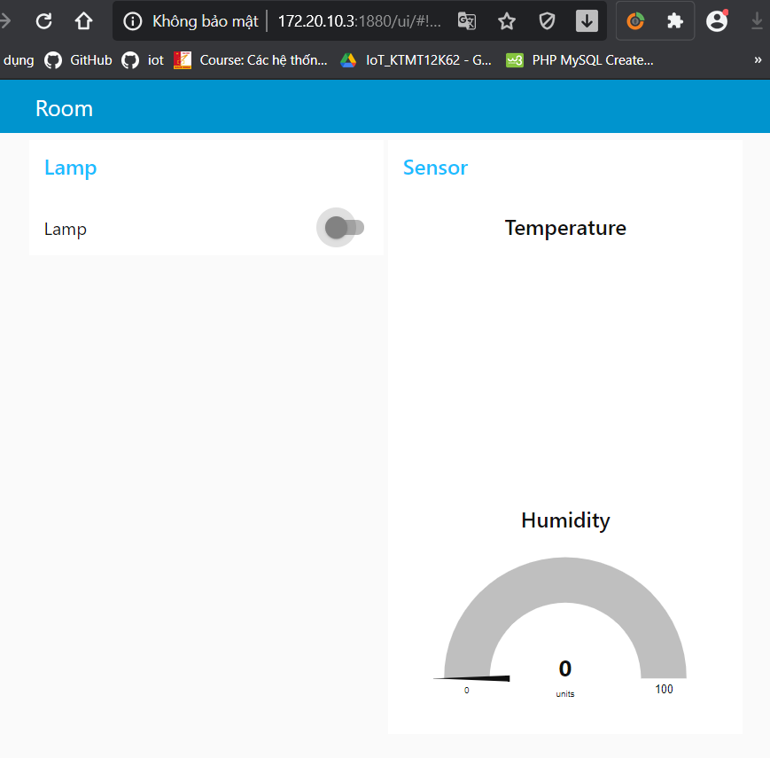

## Chuẩn bị Arduino IDE

### Step 1: Download board ESP8266

Khơi động Arduino IDE, mở **File**> **Preferences**

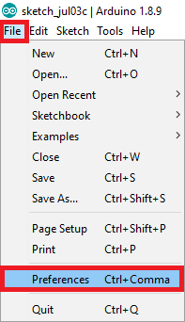

Nhập **http://arduino.esp8266.com/stable/package_esp8266com_index.json** vào “Additional Boards Manager URLs” 🡪 click “OK”:

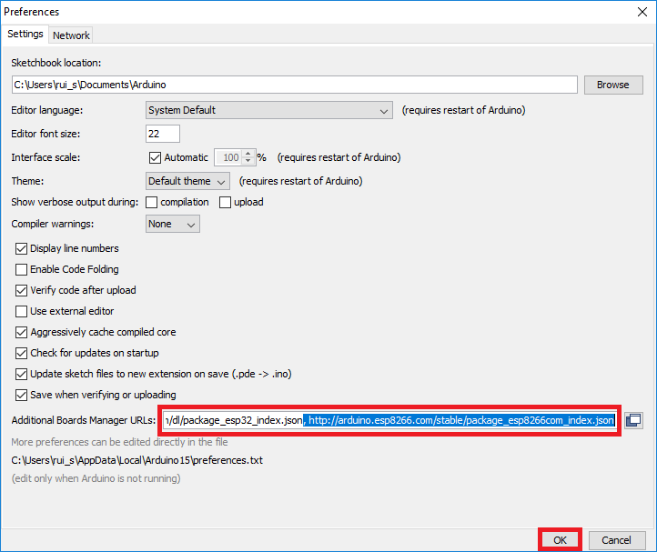

**Note:** nếu đã có board URL khác, bạn có thể tách URLs như sau:

https://dl.espressif.com/dl/package_esp32_index.json,http://arduino.esp8266.com/stable/package_esp8266com_index.json

Mở Boards Manager. **Tools** 🡪 **Board** 🡪 **Boards Manager…**

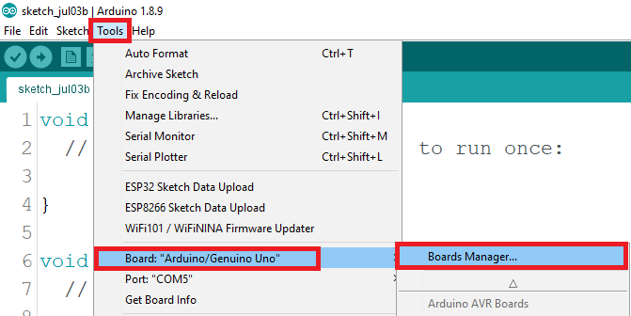

Nhập **ESP8266** và install “**ESP8266 by ESP8266 Community**“:

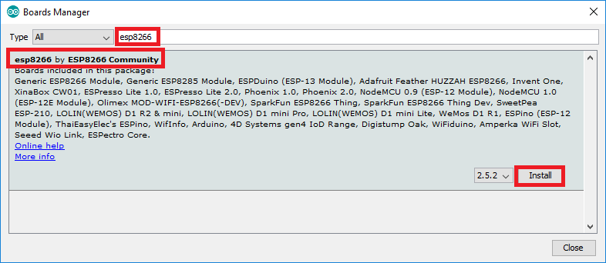

Đợi chương trình cài đặt xong

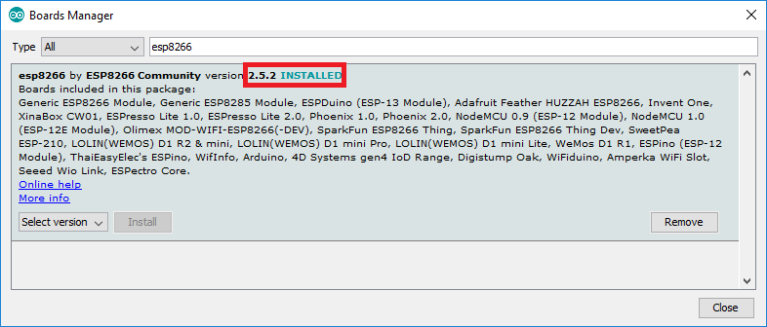

Chọn board ESP8266. Mở **Tools** 🡪 **Board** 🡪 **NodeMCU 0.9**

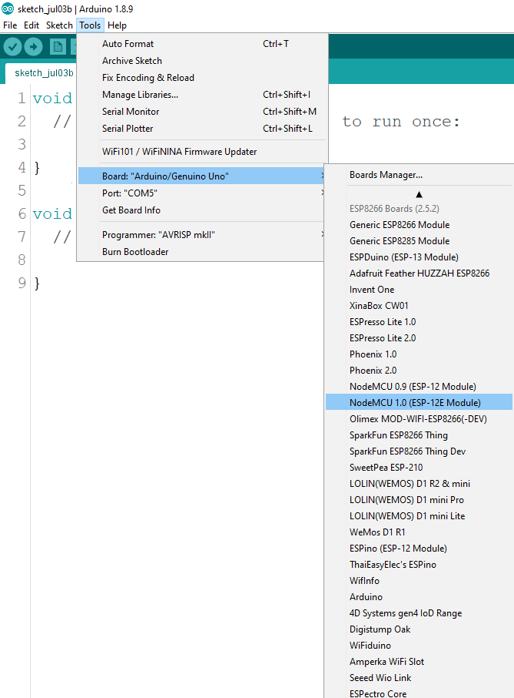

Chọn cổng để nạp code. Nếu ko chọn được cổng thì hãy cài đặt port cho ESP [tại đây](https://hocarm.org/huong-dan-sua-loi-khong-ket-noi-cua-nodemcu/)

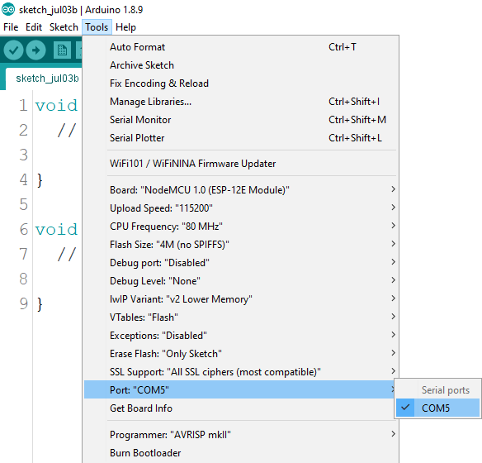

### Step 2: Cài các thư viện cần thiết

**PubSubClient Library**

Chọn **Sketch 🡪 Include Library 🡪 Manage Libraries**

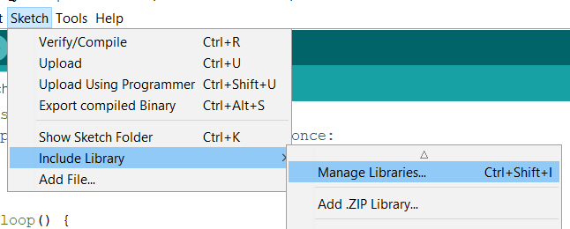

Nhập **”** **PubSubClient”.** Chọn **PubSubClient 🡪 Install**

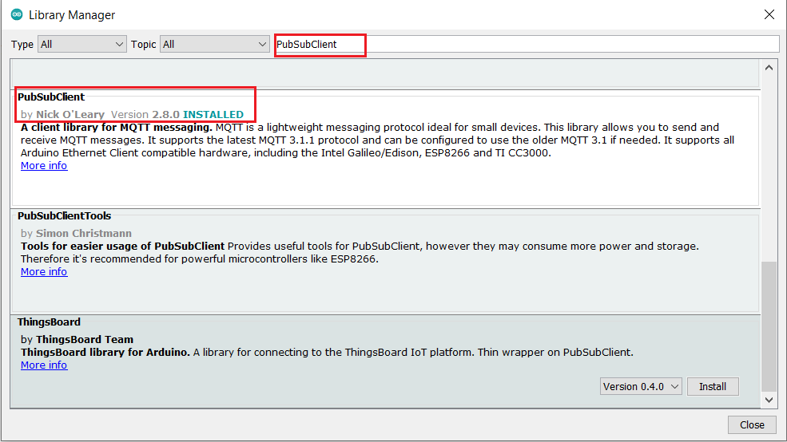

**DHT Sensor Library**

Nhập **“DHT”.** Chọn **DHT Sensor Library 🡪 Install**

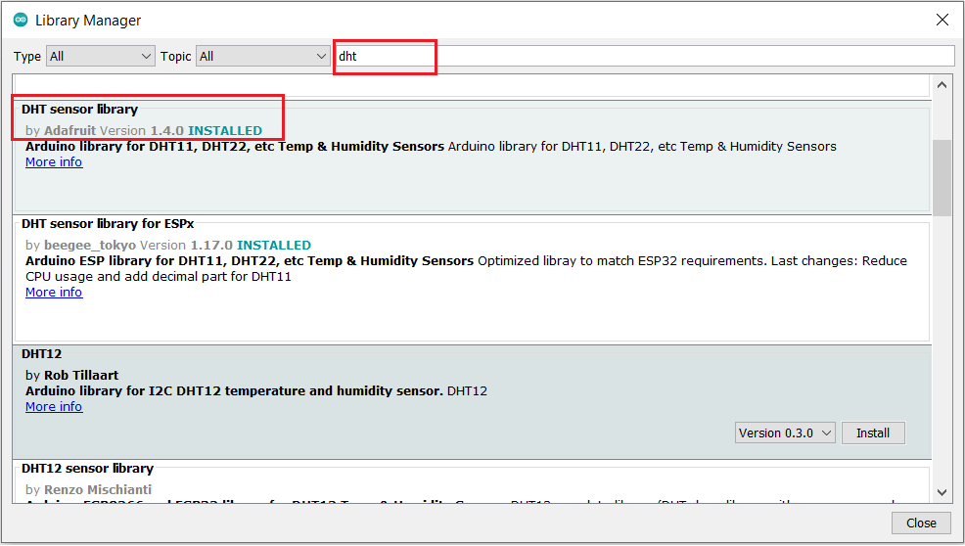

### Step 3: Nối mạch

Có thể lắp trở hoặc không.

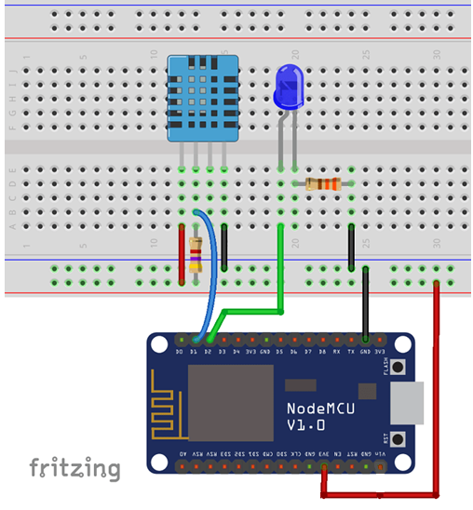

### Step 4: Upload code

Include các thư viện:

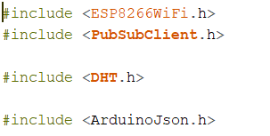

Thông tin đăng nhập mạng: (Thay đổi ssid và password)

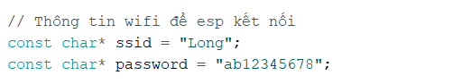

Thay đổi các thông tin *mqtt_server, mqtt_topic, user và pass* bằng thông tin của MQTT Broker đã đăng ký ở phần 2/Step 3

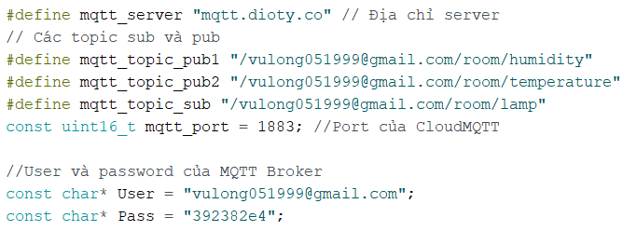

Khai báo các chân của cảm biến và đèn: (có thể tùy chỉnh)

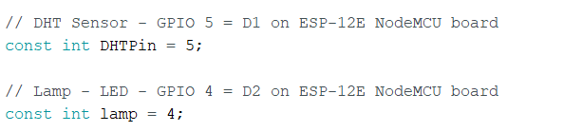

Kết nối tới wifi:

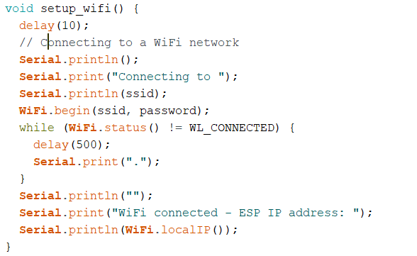

Hàm callback để nhận và gửi dữ liệu:

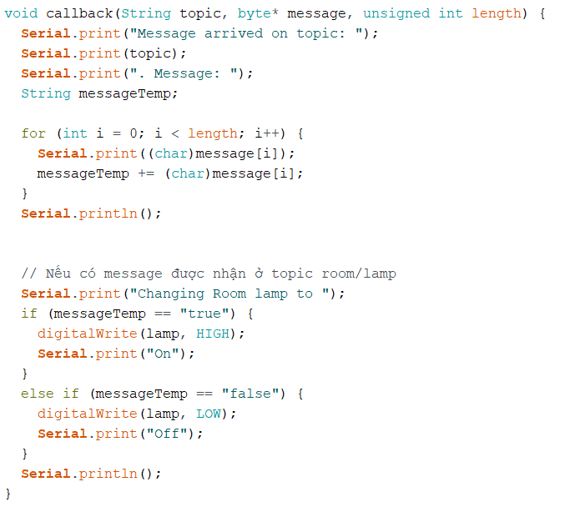

Hàm reconnect để kết nối lại khi mất kết nối mqtt:

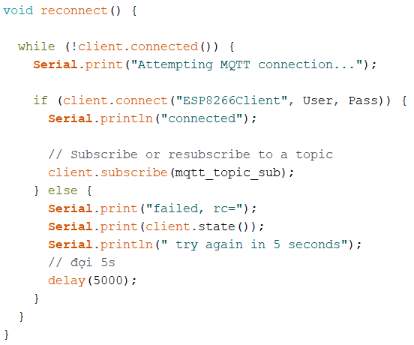

Hàm setup để thiết lập sensor và kết nối wifi:

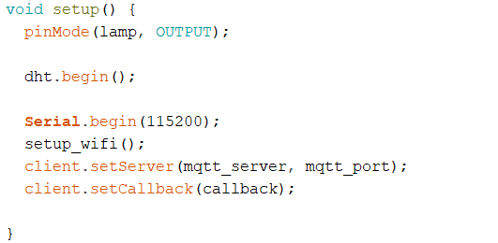

Vòng loop():

Tạo một bộ hẹn giờ cho phép bạn nhận các kết quả đọc nhiệt độ và độ ẩm mới từ cảm biến DHT và xuất bản chúng về chủ đề tương ứng sau mỗi 3 giây (có thể tùy chỉnh).

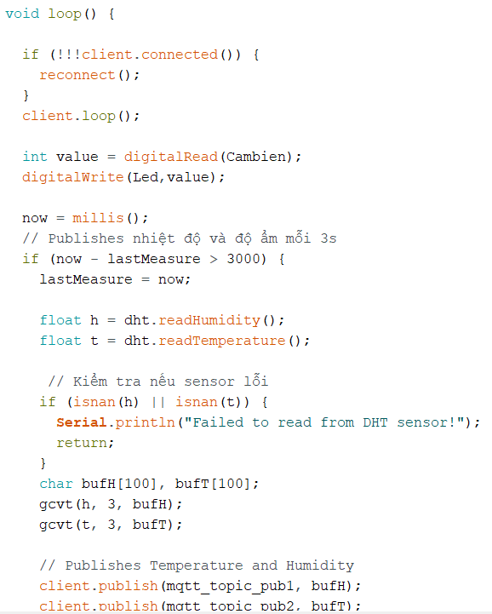

Kết quả trên công COM:

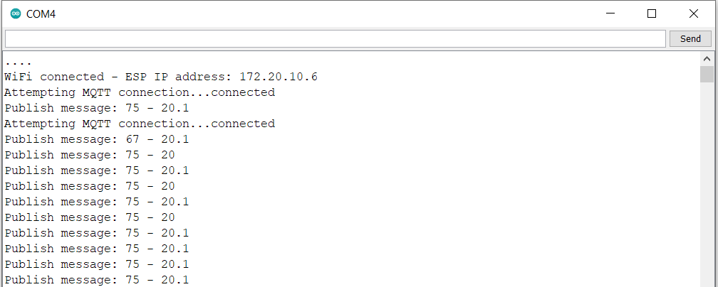

Có thể xem toàn bộ code tại:

<https://github.com/long-vh0599/ESP8266andNode-Red.git>